Znalec: Ing. Adriana Melišková, evid. číslo znalca: 913954, Pod Sadom 770/39, 010 04
Žilina-Závodie, tel. 0903 55 44 41

Zadávateľ: JUDr. Gabriela Bírošová
Advokátka
Správca
Moyzesova 939/46, 010 01 Žilina

Číslo spisu (objednávky): Objednávka zo dňa 19.7.2021

ZNALECKÝ POSUDOK
číslo úkonu: 125/2021

vo veci
stanovenia všeobecnej hodnoty pozemkov parc. KNE č. 10460, 10466, 10468 k.ú. Oravská Lesná, obec Oravská Lesná, okres Námestovo, pre účel speňaženia v rámci konkurzného konania.

Počet strán (z toho príloh): 24 (6)

Počet vyhotovení: 3
I. ÚVOD

1. Úloha znalca: Stanovenie všeobecnej hodnoty pozemkov parc. KNE č. 10460, 10466, 10468 k.ú. Oravská Lesná, obec Oravská Lesná, okres Námestovo.

2. Účel znaleckého posudku: pre účel speňaženia v rámci konkurzného konania.

3. Dátum, ku ktorému je posudok vypracovaný (rozhodujúci na zistenie stavebnotechnického stavu):
29.7.2021

4. Dátum, ku ktorému sa nehnuteľnosť alebo stavba ohodnocuje: 31.7.2021

5. Podklady pre vypracovanie znaleckého posudku :

a) Dodané zadávateľom :
- Potvrdenie č.OcUOL-534-01/2021 vydané obcou Oravská lesná dňa 18.5.2021

b) Obstarané znalcom :
- Výpis z katastra nehnuteľností, z listu vlastníctva č.4056 k.ú. Oravská Lesná, obec Oravská Lesná, okres Námestovo, vytvorený cez katastrálny portál
- Kópia z mapy určeného operátu vytvorená cez katastrálny portál
- Obhliadka nehnuteľnosti
- Fotodokumentácia
- Ponuky z realitných portálov

6. Použité právne predpisy a literatúra:
- Vyhláška MS SR č. 492/2004 Z.z. o stanovení všeobecnej hodnoty majetku v znení vyhl.MS SR č.626/2007, 605/2008 Z.z., 47/2009 Z.z., 254/2010 Z.z a 213/2017 Z.z.
- Zákon č. 50/1976 Zb. O územnom plánovaní a stavebnom poriadku, v znení neskorších predpisov v platnom znení, v zmysle vykonávacích predpisov
- Zákon NR SR č. 162/1995 Z.z. o katastri nehnuteľností a o zápise vlastníckych a iných práv k nehnuteľnostiam (katastrálny zákon)
- Vyhláška Úradu geodézie, kartografie a katastra Slovenskej republiky č. 461/2009 Z. z., ktorou sa vykonáva zákon NR SR č. 162/1995 o katastri nehnuteľností a o zápise vlastníckych a iných práv k nehnuteľnostiam (katastrálny zákon)
- Zákon č.442/2002 Z.z. o verejných vodovodoch a verejných kanalizáciách a o zmene a doplnení zákona č. 276/2001 Z. z. o regulácii v sieťových odvetviach
- Marián Vyparina a kol. - Metodika výpočtu všeobecnej hodnoty nehnuteľností a stavieb, Žilinská univerzita v EDIS, 2001, ISBN 80-7100-827-3

7. Definície posudzovaných veličín a použitých postupov:

Všeobecná hodnota (VŠH) – definícia podľa ods. g § 2, vyhl. č. 492/2004 Z.z.:

„Všeobecná hodnota je výsledná objektivizovaná hodnota nehnuteľností a stavieb, ktorá je znaleckým odhadom ich najpravdepodobnejšej ceny ku dňu ohodnotenia, ktorú by tieto mali dosiahnuť na trhu v podmienkach voľnej súťaže, pri poctivom predaji, keď kupujúci aj predávajúci budú konať s patričnou informovanosťou i opatrnosťou a s predpokladom, že cena nie je ovplyvnená neprimeranou pohnútkou.“

Výsledkom stanovenia je všeobecná hodnota na úrovni s daňou z pridanej hodnoty.

Na stanovenie všeobecnej hodnoty pozemkov sa v znaleckej praxi sa používajú metódy:
- Metóda porovnávania
- Výnosová metóda (len pozemky schopné dosahovať výnos)
- Metóda polohovej diferenciácie

7a) Stanovenie všeobecnej hodnoty pozemkov metódou polohovej diferenciácie

Metóda polohovej diferenciácie pre pozemky vychádza zo základného vzťahu:

VŠH_{POZ} = M * (VH_{MJ} * k_{PD}) [€],

kde M - počet merných jednotiek (výmera pozemku),
VH_{MJ} - východisková hodnota na 1 m² pozemku
k_{PD} - koeficient polohovej diferenciácie

Príloha č.3 vyhlášky MS SR č. 492/2004 Z.z. o stanovení všeobecnej hodnoty majetku v znení vyhl. MS SR č.626/2007, 605/2008 Z.z., 47/2009 Z.z., 254/2010 Z.z.. a 213/2017 Z.z.., časť E.3.1:

E.3.1 Pozemky
Pozemky sa pri použití metódy polohovej diferenciácie na účely tejto vyhlášky delia na skupiny, kde:

E.3.1.1 Pozemky na zastavanom území obcí, nepoľnohospodárske a nelesné pozemky mimo zastavaného územia obcí,²) pozemky v zriadených záhradkových osadách,³) pozemky mimo zastavaného územia obcí určené na stavbu,⁴) pozemky v pozemkových obvodoch jednoduchých pozemkových úprav na usporiadanie vlastníckych a užívacích pomerov k pozemkom, ktoré sa nachádzajú pod osídleniami marginalizovaných skupín obyvateľstva a v hospodárskych dvoroch^{4a})
Všeobecná hodnota sa vypočíta podľa základného vzťahu
VŠH_{POZ} = M . VŠH_{MJ} [€],
kde
M–výmera pozemku v m²,
VŠH_{MJ} – jednotková všeobecná hodnota pozemku v €/m².
Jednotková všeobecná hodnota pozemku sa môže stanoviť aj pre skupinu pozemkov.
Jednotková všeobecná hodnota pozemkov sa stanoví podľa vzťahu
VŠH_{MJ} = VH_{MJ} . k_{PD} [€/m²],
kde

VH_{MJ} – jednotková východisková hodnota pozemku, ktorá sa určí podľa tabuľky:

Klasifikácia obce – názov alebo údaj podľa počtu obyvateľov |  | VH_{MJ}  €/m²
a) | Bratislava | 66,39
b) | Krajské mestá: Nitra, Prešov, Trenčín, Trnava, Žilina, Košice, Banská Bystrica a mestá: Piešťany, Vysoké Tatry, Trenčianske Teplice | 26,56
c) | Mestá: Poprad, Zvolen, Liptovský Mikuláš, Martin | 16,60
d) | Ostatné okresné mestá so sídlom okresných úradov | 9,96
e) | Ostatné obce nad 15 000 obyvateľov | 6,64
f) | Ostatné obce od 5 000 do 15 000 obyvateľov | 4,98
g) | Ostatné obce do 5 000 obyvateľov | 3,32

Obce a lokality v okolí miest so zvýšeným záujmom o kúpu nehnuteľností na bývanie alebo rekreáciu môžu mať jednotkovú východiskovú hodnotu do 80 % z východiskovej hodnoty obce (mesta), z ktorej vyplýva zvýšený záujem. V prípade záujmu o iné druhy nehnuteľností (napríklad priemyselné, poľnohospodárske využitie) okrem pozemkov v zriadených záhradkových osadách, chatových osadách, hospodárskych dvoroch poľnohospodárskych podnikov a pozemkov pod osídleniami marginalizovaných skupín obyvateľstva môžu mať jednotkovú východiskovú hodnotu do 60 % z východiskovej hodnoty obce (mesta), z ktorej vyplýva zvýšený záujem. V prípade záujmu o pozemky v zriadených záhradkových osadách, chatových osadách, hospodárskych dvoroch poľnohospodárskych podnikov a pozemky pod osídleniami marginalizovaných skupín obyvateľstva môžu mať jednotkovú východiskovú cenu do 50 % z východiskovej hodnoty obce (mesta), z ktorej vyplýva zvýšený záujem. V takých prípadoch sa koeficient polohovej diferenciácie vzťahuje na obec, z ktorej vyplýva zvýšený záujem. Minimálna jednotková východisková hodnota pozemku po zohľadnení zvýšeného záujmu o kúpu nehnuteľností je hodnota prislúchajúca klasifikácii obce, v ktorej sa pozemok nachádza.

k_{PD} – koeficient polohovej diferenciácie sa vypočíta podľa vzťahu
k_{PD} = k_{S} . k_{V} . k_{D} . k_{F} . k_{I} . k_{Z} . k_{R} [–],

kde
k_{S} – koeficient všeobecnej situácie (0,70 – 2,00) sa určí takto:

Všeobecná situácia |  | k_{s}
1. | oblasti mimo zastavaného územia obcí určeného platnou územnoplánovacou dokumentáciou | 0,70-0,80
2. | stavebné územie obcí do 5 000 obyvateľov, priemyslové´ a poľnohospodárske oblasti obcí a miest do 10 000 obyvateľov | 0,80 – 0,90
3. | obytné časti obcí a miest od 5 000 do 10 000 obyvateľov a rekreačné oblasti pre individuálnu rekreáciu, centrá obcí do 5 000 obyvateľov, obytné zóny na predmestiach a priemyslové a poľnohospodárske oblasti miest do 50 000 obyvateľov, obytné zóny samostatných obcí v dosahu miest do 50 000 obyvateľov | 0,90 – 1,00
4. | centrá miest od 10 000 do 50 000 obyvateľov, obytné zóny miest nad 50 000 obyvateľov, obytné zóny samostatných obcí v dosahu miest nad 50 000 obyvateľov, prednostné oblasti vilových alebo rodinných domov v centre i mimo centra mesta, oblasti rekreačných stavieb v dôležitých centrách turistického ruchu, priemyslové a poľnohospodárske oblasti miest nad 50 000 obyvateľov | 1,00 – 1,30
5. | veľmi dobré obchodné a obytné časti v mestách od 50 000 do 100 000 obyvateľov, obytné zóny miest nad 100 000 obyvateľov, luxusné obytné oblasti s dobrým osvetlením a výhľadom, exkluzívne oblasti rodinných domov v dosahu miest nad  100 000 obyvateľov | 1,20 – 1,60
6. | veľmi dobré obchodné oblasti v mestách od 50 000 do 100 000 obyvateľov a v kúpeľných mestách, vedľajšie ulice v centre miest nad 100 000 obyvateľov, nákupné centrá vo veľkých obytných častiach mimo centra miest nad 100 000 obyvateľov s dobrými dopravnými možnosťami | 1,50 – 1,80
7. | prednostné obchodné ulice a miesta v užšom centre miest nad 100 000 obyvateľov, najlepšie miesta pre obchod v mestách od 50 000 do 100 000 obyvateľov | 1,70 – 1,90
8. | najlepšie miesta pre obchod v mestách nad 100 000 obyvateľov | 1,80 – 2,00

k_{V} – koeficient intenzity využitia (0,50 – 2,00) sa určí takto:

Intenzita využitia |  | k_{v}
1. | – záhradkové osady,  – chatové osady,  – hospodárske dvory poľnohospodárskych podnikov,  – sídelná koncentrácia obydlí obývaných prevažne priestorovo alebo sociálne vylúčenými skupinami obyvateľstva | 0,50-0,70
2. | – inžinierske stavby, chránené ložiskové územia | 0,70 – 0,90
3. | – nebytové budovy alebo nebytové budovy s nízkym využitím,  – poľnohospodárske budovy a sklady bez využitia | 0,90 – 0,95
4. | – rodinné domy, bytové domy a ostatné budovy na bývanie s nižším štandardom vybavenia,  – nebytové stavby pre priemysel, dopravu, školstvo, zdravotníctvo, šport s nižším štandardom vybavenia,  – nebytové budovy pre poľnohospodársku výrobu | 0,95 – 1,00
5. | – rodinné domy, bytové domy a ostatné stavby na bývanie so štandardným vybavením,  – rekreačné stavby na individuálnu rekreáciu,  – nebytové stavby pre priemysel, dopravu, školstvo, zdravotníctvo, šport so štandardným vybavením | 1,00 – 1,05
6. | – rodinné domy, bytové domy a ostatné stavby na bývanie s nadštandardným vybavením,  – nebytové stavby pre priemysel, dopravu, školstvo, zdravotníctvo, šport s nadštandardným vybavením  – nebytové budovy pre obchod, administratívu, ubytovanie, kultúru s nižším štandardom vybavenia | 1,05 – 1,10
7. | – exkluzívne bytové budovy, nebytové budovy pre obchod, administratívu, ubytovanie, kultúru so štandardným vybavením | 1,10 – 1,15
8. | – nebytové budovy pre obchod, administratívu, ubytovanie, kultúru s nadštandardným vybavením, viacpodlažné budovy | 1,15 – 1,30
9. | – využitie ako v položke 8, ale exkluzívne miesta v centrách miest | 1,30 – 2,00

Intenzita využitia pozemkov sa posudzuje podľa skutočného využitia pozemkov k rozhodnému dátumu.

k_{D} – koeficient dopravných vzťahov (0,80 – 1,20) sa určí takto:

Dopravné vzťahy |  | k_{D}
1. | pozemky v odľahlých lokalitách bez možnosti využitia hromadnej dopravy, cesty bez dokončovacích prác (nespevnené a pod.), cesta do obce alebo mesta v trvaní viac ako 30 min. pri bežnej premávke | 0,80
2. | obce so železničnou zastávkou alebo autobusovou prímestskou dopravou, doprava do mesta ešte vyhovujúca | 0,85
3. | pozemky v samostatných obciach, odkiaľ sa možno dostať prostriedkom hromadnej dopravy alebo osobným motorovým vozidlom do centra mesta do 15 min. pri bežnej premávke, pozemky v mestách bez možnosti využitia mestskej hromadnej dopravy | 0,90
4. | pozemky v mestách s možnosťou využitia mestskej hromadnej dopravy | 1,00
5. | pozemky na obchodných uliciach miest do 100 000 obyvateľov, v nákupných centrách obytných zón, intenzívny peší ruch, centrum hromadnej dopravy (autobus, trolejbus, električka) | 1,05
6. | pozemky na obchodných uliciach v centre miest nad 100 000 obyvateľov so širokými ulicami a parkoviskami, mestská hromadná doprava s hustou premávkou | 1,05 – 1,20

k_{F} – koeficient funkčného využitia územia (0,80 – 2,00) sa určí takto:

Funkčné využitie územia |  | k_{F}
1. | plochy území občianskej vybavenosti s prevahou plôch pre obchod a služby (obchodná poloha) | 1,50-2,00
2. | zmiešané územie s prevahou občianskej vybavenosti (obchodná poloha a byty) | 1,20 – 1,50
3. | plochy obytných a rekreačných území (obytná alebo rekreačná poloha) | 1,00 – 1,30
4. | výrobné územia s prevahou plôch pre priemyselnú výrobu a sklady (priemyselná poloha), plochy určené pre verejné dopravné a technické vybavenie | 0,90 – 1,10
5. | výrobné územia s prevahou plôch pre poľnohospodársku výrobu (poľnohospodárska poloha), osídlenia marginalizovaných skupín obyvateľstva | 0,80– 1,00

Uplatnenie hodnoty koeficientu funkčného využitia sa posudzuje podľa územnoplánovacej dokumentácie platnej k rozhodnému dátumu. Hodnota koeficientu v jednotlivých intervaloch sa určuje v nadväznosti na atraktivitu posudzovanej lokality a zastavovacie podmienky.

k_{I} – koeficient technickej infraštruktúry pozemku (0,80 – 1,50) sa určí takto:

Technická infraštruktúra |  | k_{I}
1. | bez technickej infraštruktúry (vlastné zdroje alebo možnosť napojenia iba na jeden druh verejnej siete) | 0,80-1,00
2. | stredná vybavenosť (možnosť napojenia najviac na dva druhy verejných sietí, napríklad miestne rozvody vody, elektriny) | 1,00 – 1,20
3. | dobrá vybavenosť (možnosť napojenia najviac na tri druhy verejných sietí, napríklad miestne rozvody vody, elektriny, zemného plynu) | 1,20 – 1,30
4. | veľmi dobrá vybavenosť (možnosť napojenia na viac ako tri druhy verejných sietí) | 1,30 – 1,50

Technická infraštruktúra pozemku sa posudzuje z pohľadu možného priameho napojenia cez vlastné, prípadne obecné pozemky (napríklad komunikácie). Hodnota koeficientu v odporúčanom intervale je závislá od náročnosti (finančnej, technickej a pod.) súvisiacej s napojením.

k_{Z} – koeficient povyšujúcich faktorov (1,00 – 3,00) sa určí takto:

Povyšujúce faktory | k_{Z}
– nevyskytujú sa | 1,00
– pozemky určené územným plánom na vyššie využitie, než na aké slúžia v súčasnosti (napríklad nezastavané stavebné pozemky, zmena funkcie zóny sídla a pod.),  – obchodné pozemky v miestach so silným turistickým ruchom, ak to nebolo zohľadnené v koeficiente k_{S},  – pozemky s výrazne zvýšeným záujmom o kúpu, ak to nebolo zohľadnené vo zvýšenej východiskovej hodnote,  – iné faktory (napríklad tvar pozemku, výmera pozemku, druh možnej zástavby, sadové úpravy pozemku a pod.) | 1,01 - 3,00

Povyšujúce faktory možno použiť, ak už neboli zohľadnené vo východiskovej hodnote alebo v predchádzajúcich koeficientoch.

k_{R} – koeficient redukujúcich faktorov (0,20 – 0,99) sa určí takto:

Redukujúce faktory | k_{R}
– nevyskytujú sa | 1,00
– ak sa v najbližšom čase podľa platného územného plánu predpokladá nižší stupeň využitia ako doteraz,  – spád emisií a vplyv zápachu z priemyselnej výroby, uskladnenia surovín, odpadov, z výroby potravín, z poľnohospodárskej výroby a pod.,  – rušivý hluk z cestnej, leteckej alebo železničnej dopravy v obytných oblastiach,  – ekologické zaťaženie pozemku,  – ak sa v blízkosti obytnej, administratívnej alebo rekreačnej zóny nachádzajú rušivo pôsobiace priemyselné zariadenia,  – pri mimoriadnom zatienení obytných miest (les, skaly, severné úbočie a pod.), svahovitosť terénu, hladina podzemnej vody, únosnosť základovej pôdy,  – ochranné pásma zo zákona, stavebná uzávera,  – stavba pod povrchom pozemku,  – závady viaznuce na pozemku (napríklad právo priechodu alebo prejazdu, ochranné pásmo a pod.),  – vplyv časového vývoja minulých období,  – iné faktory (napríklad tvar pozemku, výmera pozemku, druh možnej zástavby, nezabezpečený prístup z verejnej komunikácie, chránené územia, obmedzujúce regulatívy zástavby a pod.) | 0,20 - 0,99

Redukujúce faktory možno použiť, ak už neboli zohľadnené vo východiskovej hodnote alebo v predchádzajúcich koeficientoch.
Pri závadách viaznucich na pozemku sa hodnota koeficientu redukujúcich faktorov stanoví s ohľadom na predpokladanú hodnotu závady.
Pri stanovení všeobecnej hodnoty pozemku na účely vyporiadania vlastníckych práv k pozemku medzi vlastníkom stavby a vlastníkom pozemku sa pri hodnotení redukujúcich faktorov neprihliada na záťaže spôsobené vlastníkom stavby (napríklad stavba na cudzom pozemku a pod.).“

8. Osobitné požiadavky objednávateľa: Do ohodnotenia nezahrnúť prípadné stavby, vonkajšie úpravy ani technickú infraštruktúru vybudovanú na hodnotených pozemkov.

II. POSUDOK

1. VŠEOBECNÉ ÚDAJE

a) Výber použitej metódy:
Pri ohodnotení boli použité metodické postupy uvedené v prílohe č. 3 vyhlášky MS SR č. 492/2004 Z.z. o stanovení všeobecnej hodnoty majetku. Zadávateľ posudku nepredložil spracovateľovi žiadne uzatvorené kúpne zmluvy na predaj porovnateľných pozemkov. Na základe podrobnej analýzy dostupných ponúk na predaj pozemkov na webových realitných portáloch vo vzťahu k polohe a využitiu hodnotených pozemkov spracovateľ posudku použil pre stanovenie všeobecnej hodnoty pozemkov metódu polohovej diferenciácie. Porovnávaciu metódu objektívne nebolo možné použiť vzhľadom na minimálnu ponuku na realitných portáloch (boli zistené 2 ponuky). Použitie výnosovej metódy vzhľadom na typ hodnotených pozemkov bolo vylúčené. Dosahovanie výnosov pozemkov formou prenájmu vzhľadom na absenciu podkladov preukazujúcich nájomné sadzby za prenájom porovnateľných pozemkov nebolo možné preukázať.

Vo všeobecnej hodnote pozemkov sú vo všeobecnosti zohľadnené tieto základné faktory:
- možnosť využitia ohodnocovaných pozemkov v čase ohodnotenia
- poloha pozemku (ZUO alebo mimo ZUO) a jeho dostupnosť z existujúcich komunikácii (možnosť dopravného napojenia na infraštruktúru najbližšieho sídelného útvaru v čase ohodnotenia),
- okolitá zástavba a prírodné prekážky obmedzujúce využitie pozemkov (napr. blízkosť vodných tokov, terénne zlomy, ochranné pásma vedení, príp. železnice a existujúcich dopravných ťahov),
- možnosť napojenia na existujúce inžinierske siete v čase ohodnotenia (finančná náročnosť spojená s vybudovaním inžinierskych sietí),

b) Vlastnícke a evidenčné údaje:

- Výpis z katastra nehnuteľností, z listu vlastníctva č.4056 k.ú. Oravská Lesná, obec Oravská Lesná, okres Námestovo, vytvorený cez katastrálny portál :
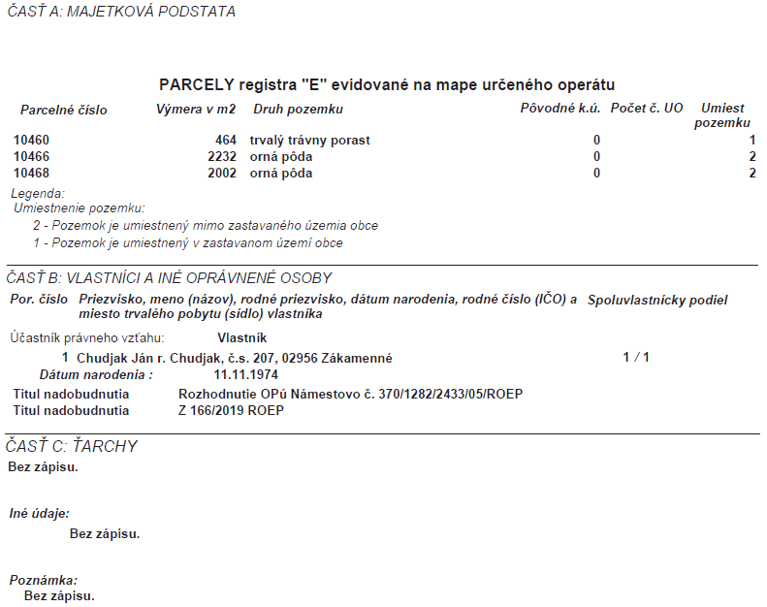
c) Údaje o obhliadke a zameraní predmetu posúdenia:
- Miestna obhliadka spojená s miestnym šetrením vykonaná dňa 29.7.2021
- Fotodokumentácia súčasného stavu nehnuteľností vyhotovená znalcom dňa 29.7.2021

d) Technická dokumentácia :
Technická dokumentácia potvrdená stavebným úradom prípadne prevádzkovateľmi jednotlivých sieťových odvetví nebola predložená, skutkový stav bol vizuálne zistený na miestnom šetrení a na základe verejne dostupných informácií (ÚPN obce Oravská Lesná). Predmetom ohodnotenia nie sú prípadné stavby, vonkajšie úpravy ani prípadná technická infraštruktúra vybudovaná na hodnotených pozemkoch.

e) Údaje katastra nehnuteľnosti :
Hodnotené pozemky parc. KNE č. 10460, 10466, 10468 k.ú. Oravská Lesná, obec Oravská Lesná, okres Námestovo sú evidované na liste vlastníctva č. 4056 k.ú. Oravská Lesná, obec Oravská Lesná, okres Námestovo. Pozemky parc. KN č. 10466, 10468 sú evidované ako druh pozemku orná pôda, s kódom umiestnenia pozemku 2 – pozemky mimo zastavaného územia obce, pozemok parc. KN č. 10460 je evidovaný ako druh pozemku trvalý trávnatý porast, s kódom umiestnenia pozemku 1 – pozemok v rámci zastavaného územia obce. Druh pozemku evidovaný na LV je v súlade s ich skutočným využitím, jedná sa o pozemky s trávnatým a náletovým porastom, bez zástavby. Všetky pozemky sú v zmysle ÚPN obce Oravská lesná určené výhľadovo na zástavbu (viď Potvrdenie č.OcUOL-534-01/2021 vydané obcou Oravská lesná dňa 18.5.2021.

Prístup k hodnoteným pozemkom parc. KNE č. 10460, 10466, 10468 k.ú. Oravská Lesná, obec Oravská Lesná, okres Námestovo je po pozemkoch vo vlastníctve súkromných osôb, bez spevnenj komunikácie, bez právne upravených vzťahov (nájomná zmluva, spoluvlastnícky podiel, vecné bremeno a pod.). Prístup k pozemku parc. KNE č. 10460 k.ú. Oravská Lesná, obec Oravská Lesná, okres Námestovo je po miestnej spevnenej komunikácii vedenej obcou, následne po obslužnej komunikácii vybudovanej na parc. KN č. 16901, pre ktorú v registri „C“ katastra nehnuteľností nie je založený list vlastníctva, v registri „E“ sa jedná o parc. KNE č. 16901/2 evidovanú na LV č. 4999 k.ú. Oravská Lesná, vo vlastníctve viacerých vlastníkov.

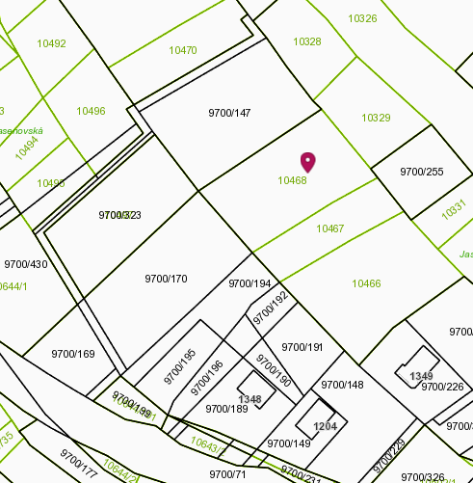
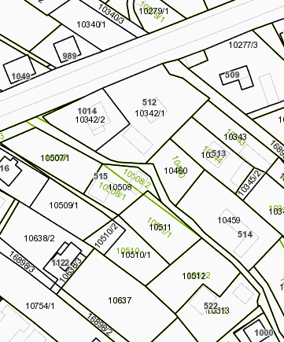

Miestna komunikácia, súkromná novovznikajúca komunikácia Miestna obslužná komunikácia

výrez z mapy zbgis – katastrálna mapa + mapa určeného operátu

f) Vymenovanie jednotlivých stavieb a nehnuteľnosti, ktoré sú predmetom ohodnotenia:
- Pozemky parc. KNE č.10460, 10466, 10468 k.ú. Oravská Lesná, obec Oravská Lesná, okres Námestovo

g) Vymenovanie jednotlivých stavieb a nehnuteľnosti, ktoré nie sú predmetom ohodnotenia:
- Prípadné stavby, vonkajšie úpravy a prípadná technická infraštruktúra vybudovaná na hodnotených pozemkoch.
h) Analýza polohy nehnuteľnosti:

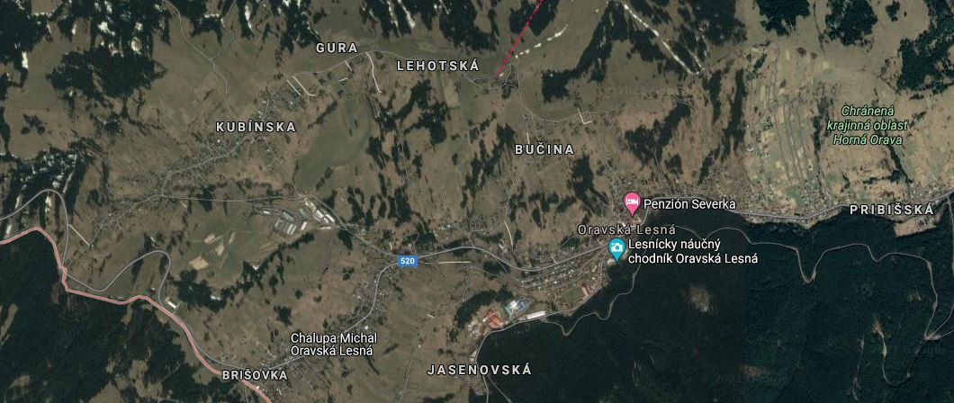

Hodnotené pozemky sú situované v obci Oravská Lesná, pozemok parc. KN č. 10460 je situovaný v rámci zastavaného územia obce, v okrajovej časti situovanej juhozápadne od centrálnej časti obce, v lokalite s prevahou pôvodnej zástavby rodinných domov. Pozemok je odsadený od hlavnej komunikácie prechádzajúcej obcou. V lokalite je možnosť napojenia na verejné rozvody vody, el. energie.
Pozemky parc. KN č. 10466 a 10468 sú situované mimo zastavaného územia obce, v okrajovej časti situovanej severozápadne od centrálnej časti obce, v novej lokalite s malou zástavbou novostavieb rodinných domov. Pozemky sú odsadené od hlavnej komunikácie prechádzajúcej obcou. V lokalite je v rámci ÚPN plánovaná možnosť napojenia na verejné rozvody vody, s pravdepodobnosť potreby vybudovania dlhších vlastných prípojok vybudovaných po cudzích pozemkoch vyžadujúcich zriadenie vecného bremena, výhľadovo (horizont 2 roky) je v lokalite možnosťou napojenia na rozvody el. energie, napojenie na zemný plyn a kanalizáciu sa v lokalite neuvažuje.

V lokalite je malá hustota obyvateľstva, dopravná dostupnosť okolitých sídelných útvarov je možná autobusovou prímestskou dopravou.
Obec Oravská Lesná má cca 3 450 obyvateľov, od okresného mesta Námestovo je vzdialená cca 27 km a tvorí jeho obytný a rekreačný satelit. Vybavenosť obce je vzhľadom na jej veľkosť základná - základná a materská škola, základné obchody a služby, ihrisko, kultúrny dom, podnikateľské subjekty, lyžiarske stredisko Oravasnow, hvezdáreň, oravské múzeum, vybavenosť v rámci turizmu. Ostatná občianska vybavenosť je dostupná v okresnom meste Námestovo, Tvrdošín.
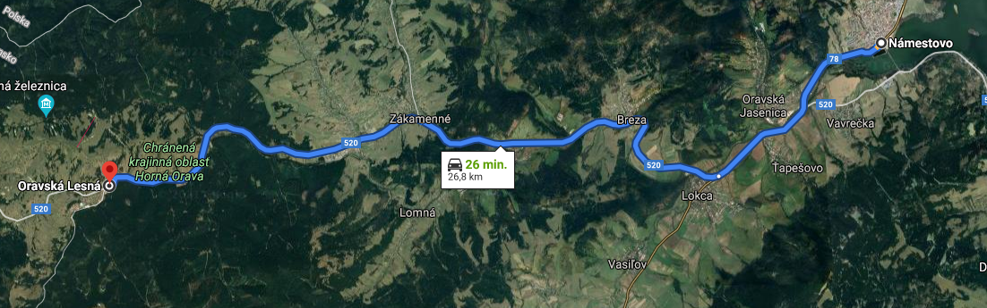

i) Analýza využitia nehnuteľnosti:
Hodnotené pozemky parc. KN č. 10466, 10468 sú evidované ako druh pozemku orná pôda, s kódom umiestnenia pozemku 2 – pozemky mimo zastavaného územia obce, pozemok parc. KN č. 10460 je evidovaný ako druh pozemku trvalý trávnatý porast, s kódom umiestnenia pozemku 1 – pozemok v rámci zastavaného územia obce. Druh pozemku evidovaný na LV je v súlade s ich skutočným využitím, jedná sa o pozemky s trávnatým a náletovým porastom, bez zástavby. Všetky pozemky sú v zmysle ÚPN obce Oravská lesná určené výhľadovo na zástavbu (viď Potvrdenie č.OcUOL-534-01/2021 vydané obcou Oravská lesná dňa 18.5.2021.
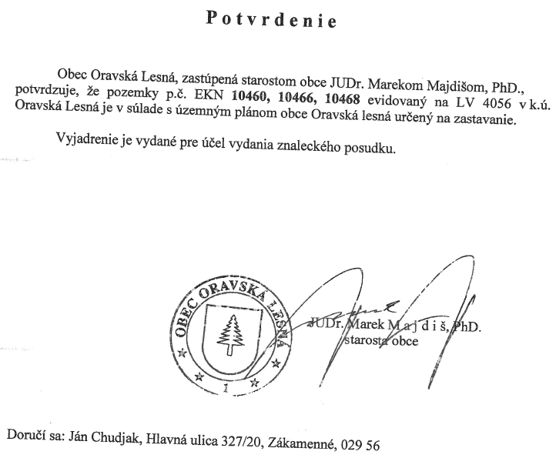

výrez z potvrdenia obecného úradu Oravská Lesná

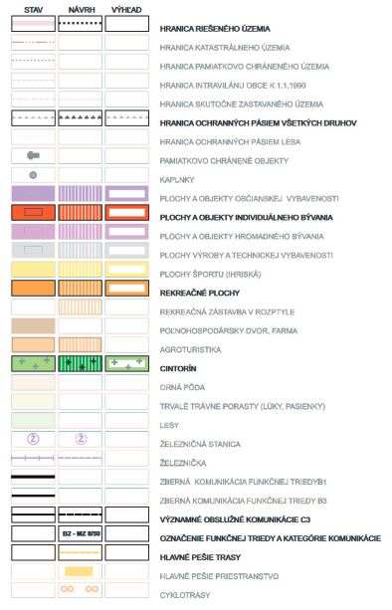
Výrez z grafickej časti ÚPN, doplnok č. 1+ legenda:
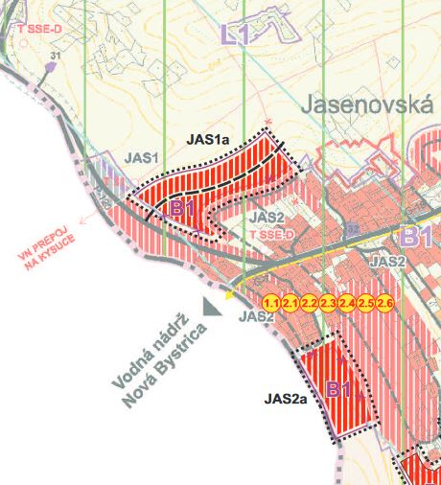

Iné využitie hodnotených pozemkov ako na zástavbu IBV prípadne rekreačnými objektami vzhľadom na uvedené sa nepredpokladá.

j) Analýza prípadných rizík spojených s využívaním nehnuteľnosti:
- Finančné náklady spojené s vybudovaním infraštruktúry technickej a dopravnej a doriešenie právnych vzťahov pre prístup a prípadné vedenia inžinierskych sietí po cudzích pozemkoch.
- V danej lokalite neboli v čase ohodnotenia zistené iné priame riziká spojené s užívaním nehnuteľností.

2. STANOVENIE VŠEOBECNEJ HODNOTY

Spracovateľ znaleckého posudku pri stanovení všeobecnej hodnoty pozemku vychádzal z miestnej obhliadky a z platných regulatívov. Všetky tieto faktory boli s odbornou starostlivosťou zohľadnené pri aplikácii metódy polohovej diferenciácie, najmä pri hodnotení čiastkových koeficientov polohovej diferenciácie. Koeficient všeobecnej situácie, koeficient intenzity využitia a koeficient technickej infraštruktúry sú hodnotené podľa ich skutočného využitia v čase ohodnotenia. Koeficient funkčného využitia územia je hodnotený podľa účelu využitia hodnotených pozemkov v zmysle ÚPN. Vzhľadom na rozdielne charakteristiky boli pozemky ohodnotené samostatne.
Hodnotený pozemok parc. KN č. 10460 je situovaný v rámci zastavaného územia obce, v okrajovej časti situovanej juhozápadne od centrálnej časti obce, v lokalite s prevahou pôvodnej zástavby rodinných domov. Pozemok je odsadený od hlavnej komunikácie prechádzajúcej obcou. V lokalite je možnosť napojenia na verejné rozvody vody, el. energie, napojenie na zemný plyn a kanalizáciu sa v lokalite neuvažuje. Pozemok je slnečný, rovinatý až mierne svahovitý.
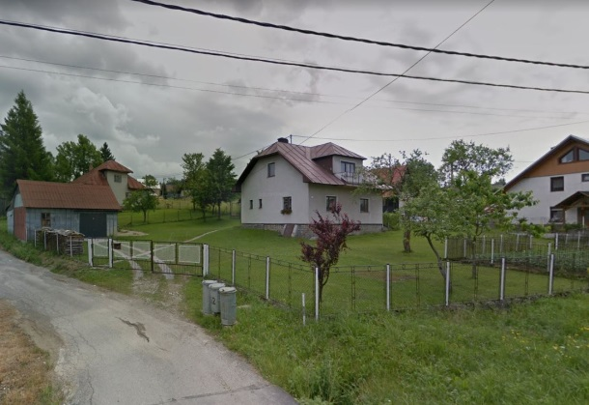
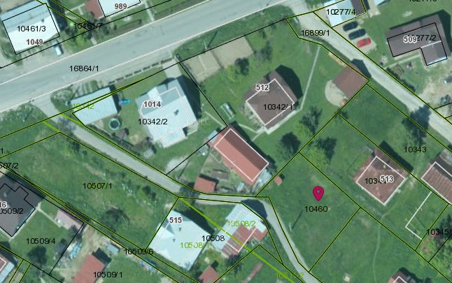

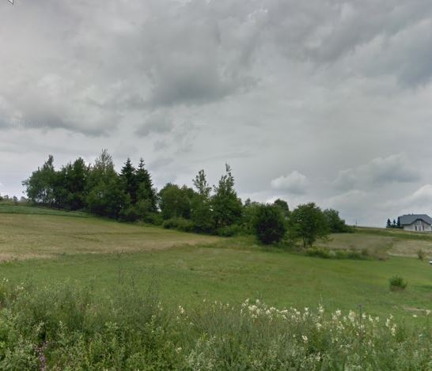
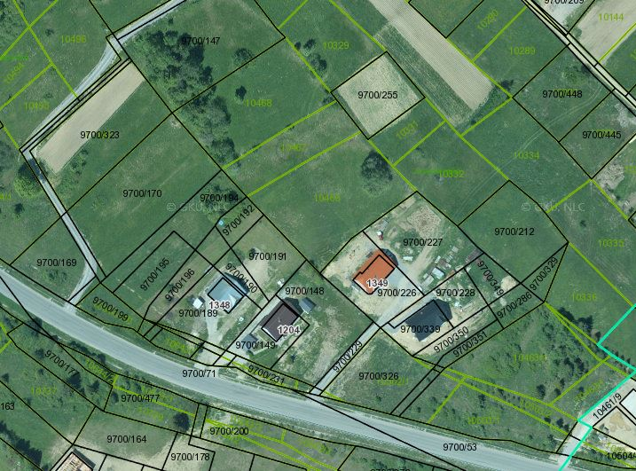
Hodnotené pozemky parc. KN č. 10466 a 10468 sú situované mimo zastavaného územia obce, v okrajovej časti situovanej severozápadne od centrálnej časti obce, v novej lokalite s malou zástavbou novostavieb rodinných domov. Pozemky sú odsadené od hlavnej komunikácie prechádzajúcej obcou, bez prístupovej komunikácie, po cudzích pozemkoch. V lokalite je v rámci ÚPN výhľadovo plánovaná možnosť napojenia na verejné rozvody vody (dlhodobejší horizont), s pravdepodobnosť potreby vybudovania dlhších vlastných prípojok vybudovaných po cudzích pozemkoch vyžadujúcich zriadenie vecného bremena, výhľadovo (horizont 2 roky) bude v lokalite možnosť napojenia na rozvody el. energie, napojenie na zemný plyn a kanalizáciu sa v lokalite neuvažuje. Pozemky sú slnečné, mierne svahovité.

Vedenia verejných inžinierskych sietí v okolí hodnotených pozemkov (ÚPN, doplnok č. 1):

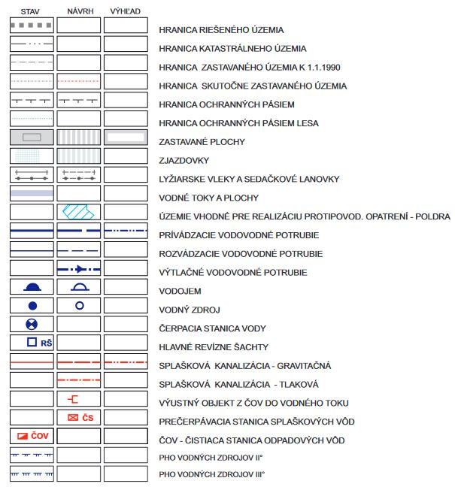
voda, kanalizácia
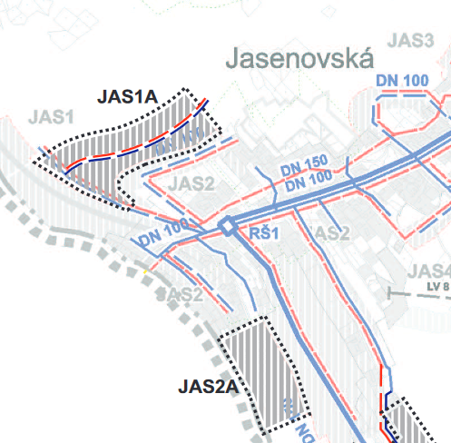

2.1 Všeobecná hodnota metódou polohovej diferenciácie

Obec Oravská Lesná má cca 3 450 obyvateľov, od okresného mesta Námestovo je vzdialená cca 27 km a tvorí jeho obytný a rekreačný satelit. Vzhľadom na uvedené bola východisková hodnota stanovená vo výške 80% z východiskovej hodnoty mesta Námestovo.

2.1.1 Parc. KN č. 10460 k.ú Oravská Lesná

Parcela | Druh pozemku | Spolu výmera [m²] | Spoluvlastnícky podiel | Výmera [m²]
10460 | trvalý tráv. porast | 464,00 | 1/1 | 464,00

Obec: Oravská lesná
Východisková hodnota: VH_{MJ} = 80,00% z 9,96 Eur/m² = 7,97 Eur/m²

Označenie a názov koeficientu | Hodnotenie | Hodnota koeficientu
k_{S}  koeficient všeobecnej situácie | 3. obytné zóny samostatných obcí v dosahu miest do 50 000 obyvateľov | 1,00
 | pozemky situované na okraji sídelného útvaru, v zastavanom území obce
k_{V}  koeficient intenzity využitia | 5. - rodinné domy, bytové domy a ostatné stavby na bývanie so štandardným vybavením,  - rekreačné stavby na individuálnu rekreáciu, | 1,00
 | pozemky bez zástavby, s trvalým trávnatým porastom, s predpokladom zástavby IBV alebo rekreačným objektom
k_{D}  koeficient dopravných vzťahov | 2. obce s autobusovou prímestskou dopravou, doprava do mesta ešte vyhovujúca | 0,85
k_{F}  koeficient funkčného využitia územia | 3. plochy obytných a rekreačných území (obytná alebo rekreačná poloha) | 1,30
 | pozemky situované v rámci lokality územným plánom určenej na zástavbu IBV, v okolí s pôvodnou zástavbou IBV
k_{I}  koeficient technickej infraštruktúry pozemku | 2. stredná vybavenosť (možnosť napojenia najviac na dva druhy verejných sietí, napríklad miestne rozvody vody, elektriny) | 1,00
 | verejné rozvody vody, elektrickej energie vedené v hlavnej komunikácii, potreba dobudovania prípojok
k_{Z}  koeficient povyšujúcich faktorov | 4. iné faktory (napríklad: tvar pozemku, výmera pozemku, druh možnej zástavby, sadové úpravy pozemku a pod.) | 2,00
 | pokojná prírodná lokalita, dobrý tvar pozemku na zástavbu rodinným domom prípadne rekreačným objektom
k_{R}  koeficient redukujúcich faktorov | 11. iné faktory (napríklad tvar pozemku, výmera pozemku, druh možnej zástavby, nezabezpečený prístup z verejnej komunikácie, chránené územia, obmedzujúce regulatívy zástavby a pod.) | 0,95
 | prístup aj vedenie inžinierskych sietí po cudzích pozemkoch s potrebou zriadenia vecného bremena

JEDNOTKOVÁ HODNOTA POZEMKU

Názov | Výpočet | Hodnota
Koeficient polohovej diferenciácie | k_{PD} = 1,00 * 1,00 * 0,85 * 1,30 * 1,00 * 2,00 * 0,95 | 2,0995
Jednotková všeobecná hodnota pozemku | VŠH_{MJ} = VH_{MJ} * k_{PD} = 7,97 Eur/m² * 2,0995 | 16,73 Eur/m²

VYHODNOTENIE

Názov | Výpočet | Všeobecná hodnota [Eur]
parcela č. 10460 | 464,00 m² * 16,73 Eur/m² * 1/1 | 7 762,72
Spolu |  | 7 762,72

2.1.2 Parc. KN č. 10466, 10468 k.ú Oravská Lesná

Parcela | Druh pozemku | Spolu výmera [m²] | Spoluvlastnícky podiel | Výmera [m²]
10466 | orná pôda | 2232,00 | 1/1 | 2232,00
10468 | orná pôda | 2002,00 | 1/1 | 2002,00
Spolu výmera |  |  |  | 4 234,00

Obec: Oravská Lesná
Východisková hodnota: VH_{MJ} = 80,00% z 9,96 Eur/m² = 7,97 Eur/m²

Označenie a názov koeficientu | Hodnotenie | Hodnota koeficientu
k_{S}  koeficient všeobecnej situácie | 3. obytné zóny samostatných obcí v dosahu miest do 50 000 obyvateľov | 0,90
 | pozemky situované na okraji sídelného útvaru, mimo zastavaného územia obce
k_{V}  koeficient intenzity využitia | 5. - rodinné domy, bytové domy a ostatné stavby na bývanie so štandardným vybavením,  - rekreačné stavby na individuálnu rekreáciu, | 1,00
 | pozemky bez zástavby, s trvalým trávnatým porastom, s predpokladom zástavby IBV prípadne rekreačnými objektami
k_{D}  koeficient dopravných vzťahov | 2. obce s autobusovou prímestskou dopravou, doprava do mesta ešte vyhovujúca | 0,85
k_{F}  koeficient funkčného využitia územia | 3. plochy obytných a rekreačných území (obytná alebo rekreačná poloha) | 1,20
 | pozemky situované v rámci lokality mimo ZÚO, územným plánom určenej na zástavbu IBV, v okolí so zástavbou nových rodinných domov
k_{I}  koeficient technickej infraštruktúry pozemku | 1. bez technickej infraštruktúry (vlastné zdroje alebo možnosť napojenia iba na jeden druh verejnej siete) | 0,80
 | v súčasnosti bez technickej infraštruktúry, v dlhodobejšom horizonte možnosť napojenia na verejný rozvod NN, zdroj vody vlastný
k_{Z}  koeficient povyšujúcich faktorov | 4. iné faktory (napríklad: tvar pozemku, výmera pozemku, druh možnej zástavby, sadové úpravy pozemku a pod.) | 2,00
 | pokojná prírodná lokalita, dobrý tvar pozemkov na zástavbu rodinným domom prípadne rekreačným objektom
k_{R}  koeficient redukujúcich faktorov | 11. iné faktory (napríklad tvar pozemku, výmera pozemku, druh možnej zástavby, nezabezpečený prístup z verejnej komunikácie, chránené územia, obmedzujúce regulatívy zástavby a pod.) | 0,85
 | prístup aj vedenie inžinierskych sietí po cudzích pozemkoch s potrebou zriadenia vecného bremena, pozemky bez prístupovej komunikácie

JEDNOTKOVÁ HODNOTA POZEMKU

Názov | Výpočet | Hodnota
Koeficient polohovej diferenciácie | k_{PD} = 0,90 * 1,00 * 0,85 * 1,20 * 0,80 * 2,00 * 0,85 | 1,2485
Jednotková všeobecná hodnota pozemku | VŠH_{MJ} = VH_{MJ} * k_{PD} = 7,97 Eur/m² * 1,2485 | 9,95 Eur/m²

VYHODNOTENIE

Názov | Výpočet | Všeobecná hodnota [Eur]
parcela č. 10466 | 2 232,00 m² * 9,95 Eur/m² * 1/1 | 22 208,40
parcela č. 10468 | 2 002,00 m² * 9,95 Eur/m² * 1/1 | 19 919,90
Spolu |  | 42 128,30

III. ZÁVER

Úloha znalca: Stanovenie všeobecnej hodnoty pozemkov parc. KNE č. 10460, 10466, 10468 k.ú. Oravská Lesná, obec Oravská Lesná, okres Námestovo.

Odpoveď: Všeobecná hodnota pozemkov parc. KNE č. 10460, 10466, 10468 k.ú. Oravská Lesná, obec Oravská Lesná, okres Námestovo je:

REKAPITULÁCIA VŠEOBECNEJ HODNOTY

Názov | Všeobecná hodnota [Eur]
Stavby
Pozemky
pozemok - parc. č. 10460 (464 m²) k.ú. Oravská Lesná, obec Oravská Lesná, okres Námestovo | 7 762,72
pozemok - parc. č. 10466 (2 232 m²) k.ú. Oravská Lesná, obec Oravská Lesná, okres Námestovo | 22 208,40
pozemok - parc. č. 10468 (2 002 m²) k.ú. Oravská Lesná, obec Oravská Lesná, okres Námestovo | 19 919,90
Spolu pozemky (4 698,00 m²) | 49 891,02
Všeobecná hodnota celkom | 49 891,02
Všeobecná hodnota zaokrúhlene | 49 900,00
Všeobecná hodnota slovom: Štyridsaťdeväťtisícdeväťsto Eur

V Žiline dňa 31.7.2021 Ing. Adriana Melišková

IV. PRÍLOHY

- Výpis z katastra nehnuteľností, z listu vlastníctva č.4056 k.ú. Oravská Lesná, obec Oravská Lesná, okres Námestovo, vytvorený cez katastrálny portál
- Kópia z mapy určeného operátu vytvorená cez katastrálny portál
- Potvrdenie č.OcUOL-534-01/2021 vydané obcou Oravská lesná dňa 18.5.2021
- Ponuky z realitných portálov

V. ZNALECKÁ DOLOŽKA

Znalecký posudok/znalecký úkon som vypracovala ako znalec zapísaný v zozname znalcov, tlmočníkov a prekladateľov vedenom Ministerstvom spravodlivosti Slovenskej republiky pre odbor: 37 00 00 Stavebníctvo, odvetvie: 37 01 00 Pozemné stavby, 37 09 00 Odhad hodnoty nehnuteľností, evidenčné číslo znalca: 913954

Znalecký posudok/znalecký úkon je zapísaný pod poradovým číslom 125/2021 znaleckého denníka.
Zároveň vyhlasujem, že som si vedomá následkov vedome nepravdivého znaleckého posudku/znaleckého úkonu.

